SNØGG FRIIDRETT



ÅRSBERETNING
SESONGEN 2024

Årsmøte mandag 3. mars 2025

Årsberetning for Snøgg Friidrett 2024

Styret har hatt følgende sammensetning:

Leder: Sigrun Lie
Nestleder: Therese Kolsrud
Kasserer: Anders Laukvik
Sekretær: Edis Zubovic
Styremedlem: Lars Andreas Arud (Sportslig leder)
Styremedlem: Per Karlberg
Ungdomsrepresentant: Christian Kahindo
Varamedlem: Tore Bredesen

Oppmann: Tore Bredesen
Regnskapsfører: Roar Uglem
Revisor: Nils Mogstad
Materialforvaltere: Roar Uglem og Anders Laukvik
Statistikkansvarlig: Tore Bredesen
Leder for Notodden-
lekenekomiteen: Stein Olav Odden
Valgkomiteen: Ikke fungerende – Ivaretatt av Per Karlberg
Hjemmesiden: Anders Laukvik

Styrets arbeid
Styret har hatt 8 styremøter i løpet av siste periode. Møtene har i hovedsak vært lagt til tidtagerbua på banen, samt i Idrettens Hus i Sentrumsbygg. De viktigste sakene har vært:
- Drift og vedlikehold av banen på Sport
  - Krangel i media, og med byens skøyteentusiaster, om islegging av friidretts-banen eller ikke, har fortsatt medført mye arbeid og frustrasjon i 2024. I september ble det imidlertid politisk bestemt i kommunestyret at det ikke skal islegges mer på friidrettsbanen, men i stedet anlegges et eget islekanlegg.
- Planlegging og gjennomføring av lokale stevner og aktiviteter
- Søknader om halltider og organisering av treningene
  - Arbeidet med utvidelse av Idrettshallen har skapt problemer og begrensninger i forhold til treningene innendørs gjennom vinteren. Det ble trent utendørs mye lenger enn normalt, og i tillegg har vi måttet bruke treningsrommet i kjelleren i langt større grad. Det gledelige er at vi har fått gjennomslag for oppmerking av en rundbane på 166,67 m med 3 løpebaner, i tillegg til 60 m sprintbane, kast-nett og hoppgrop. Dette gjør at vi etter hvert kan arrangere stevner med tilnær-met fullt øvelsesutvalg innendørs, og må få betydning for tildeling av halltid.
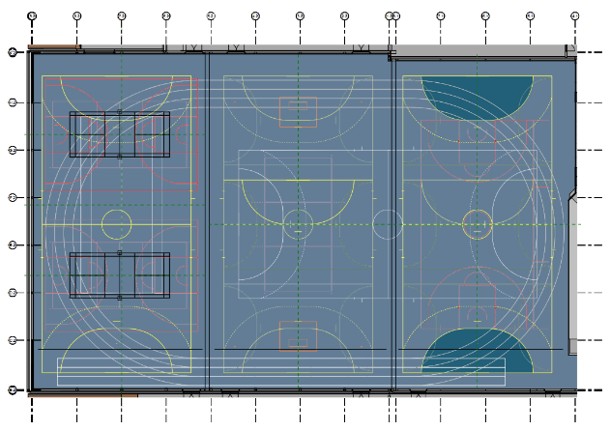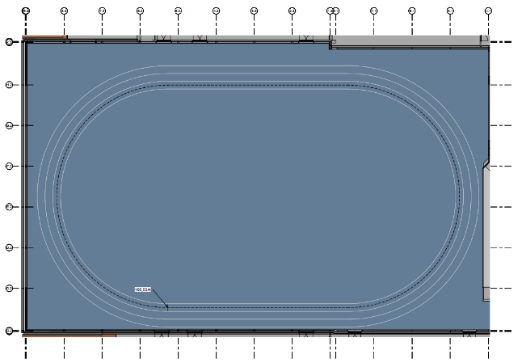
- Tilrettelegging av forhold for utøverne
- Utarbeiding av treneravtaler
  - Egne lokale trenere som vi har treneravtaler med ved utgangen av 2024:
Julie Lie Karlberg for Barneidrettsskolen. Therese Kolsrud, Per Karlberg og Peer Olav Moen (kast), for gruppen 12 +. I tillegg hjelper Tore Bredesen til på løpssiden. Aldersinndelingen er litt flytende og tilpasses gjennom året.
- Rammer og struktur for drift:
  - Organisasjons- og handlingsplan
  - Økonomi/sponsorer
  - Dugnader, planlegging og gjennomføring
  - Søknader, kommunen og kommunefondet, Hjartdalsbanken, Sparebankstiftelsen mm
  - Foreldremøter, sosiale tiltak og fellesstevner med overnatting
  - Innføring av nytt digitalt medlemsregister etter idrettsforbundets retningslinjer
- Klubbtøy:
  - Bestilling av Trimtex klær
    - Åpning av nettbutikken og prøving av størrelser

Annen representasjon
På kretstinget i Skien i mars representerte Sigrun Lie, Per Karlberg og Tore Bredesen klubben. Høstens lagledermøte ble holdt i november, med Tore Bredesen som representant for klubben, samt Peer Olav Moen fra kretsstyret. Peer Olav sitter i styret i Telemark Friidretts-krets. Tore fører kretsens statistikk, er medlem av Serieutvalget i Friidrettsforbundet, og er leder i Friidrettskretsens Hederskomite, mens Roar Uglem er medlem. Roar er også revisor i kretsen. Tor Alfred Bredesen representerer kubben i Snøgg Allianse, som styremedlem, og Anders Laukvik, Per Karlberg og Tore Bredesen har deltatt på brukermøter knyttet til ny hall.

Banekomiteen
Banekomiteen har bestått av Anders Laukvik og Per Karlberg, som deler på oppgaven. Etter at tidligere avtale med skøytegruppa om islegging nå er avsluttet har vi gått til innkjøp av en snøfreser, som gjør at vi kan holde deler av kastområdet og løpebanen snøfri. Dette gjør at vi større grad kan bruke banen hele året. Det har i tillegg også i år blitt gjennomført en generell dugnad på banen med opprydding med godt oppmøte fra foreldregruppa.

Aktiv idrett
Therese Kolsrud har hatt treneransvaret for gruppen 12 +, sammen med Per Karlberg og Peer Olav Moen i kast. Julie Lie Karlberg har nå hovedansvaret for den minste gruppa fra 6-11 år, etter at Shideh Sadegi og Bahati Kahindo flyttet etter sommerferien. På treningene har også Anders Laukvik og Tore Bredesen bidratt.

Innendørssesongen:
Konkurranseaktiviteten innendørs i sesongen 2024 var forholdsvis beskjeden. Det er spesielt deltagelse av de yngste på lokale stevner, slik som KM og friidrettskarusellen, som er redusert. Vi arrangerte ingen innendørsstevner i 2024, etter at arbeidene med utvidelse og ombygging av Idrettshallen ble satt i gang etter nyttår. Siste stevne var romjulsstevne i 2023.

Snøgg var representert med 1 utøver under NM innendørs i Steinkjerhallen. Shideh Sadeghi tok en gledelig 3. plass, og bronse i lengde uten tilløp i kvinner junior. I tillegg deltok Christian Bredesen på hjemmebane for Steinkjer, og han løp inn til seier i sitt heat og 8. plass totalt på 800 m i menn senior. Snøgg var ikke representert under UM innendørs i Sandnes, men også her deltok Christian Bredesen for Steinkjer, og han tok en sterk 2. plass og sølv på 800 m i G18/19, samt en 6. plass på 1500 m. På begge distansene satte han nye perser. Under NM-veteraner i Stangehallen tok Roar Uglem sølv i kule i MV55-59 år. I tillegg hadde Snøgg utøvere med på Tyrvinglekene i Bærum i februar og en ganske stor tropp i Bamselekene ved Hamar i mars 2024. Vi hadde også med noen få utøvere under KM innendørs i Eidanger, hvor Bendik Kaafjeld Søråsdekkan tok bronse i kule i G12, kretskamp i Grimstad i starten av mars og karusellstevne i Eidangerhallen. På slutten av året deltok det også flere utøvere under Julestevnet i Bærum i november.

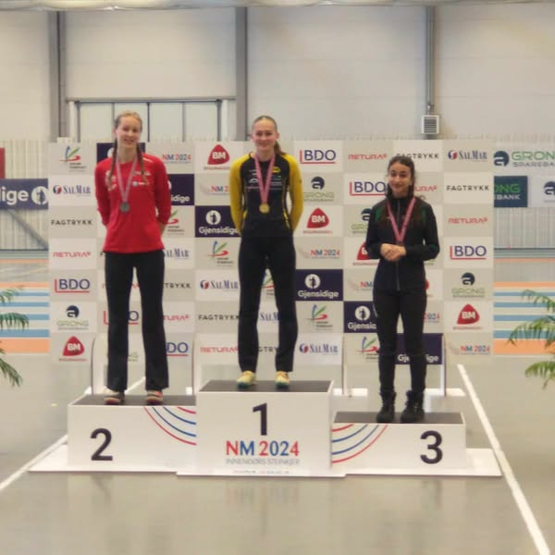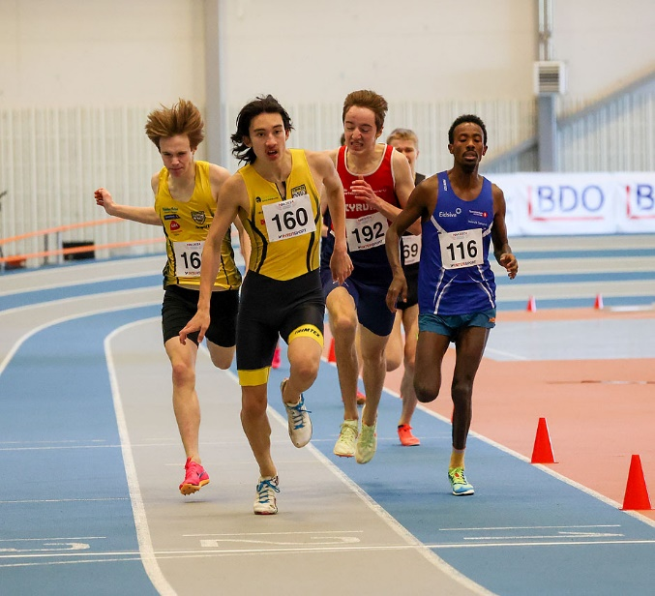
Shideh med bronse i lengde uten tilløp under NM i Steinkjer, og Christian med heatseier på 800 m i MS

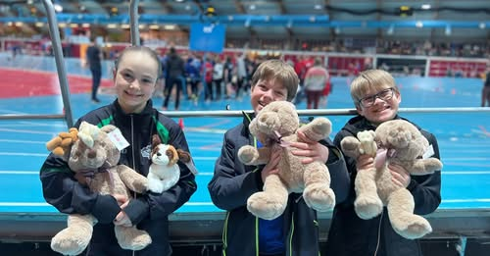
Glade Snøggutøvere med velfortjente bamser under Bamselekene i Stangehallen

Utendørssesongen:
Også i 2024 hadde Snøgg 3 utøvere kvalifisert til Hovedmesterskapet for senior, Vebjørn Hovdejord, Sarah-Christine Mikkelsen og Julie Lie Karlberg, som alle stilte til start under NM i Sandnes i slutten av juni. Der ble det 4. plass til Vebjørn på 3000 m hinder, samt 8. plass på 5000 m, på sterke tider, og 4. plass til Sarah og 6. plass til Julie i slegge, som også satte pers.

Under Junior-NM i Bodø i august var 2 utøvere fra Snøgg påmeldt, og på plass i Bodø. Sarah-Christine Mikkelsen forsvarte sitt gull i slegge i U23 fra 2023. Christian Bredesen var meldt på 800 m i U20, men måtte dessverre trekke seg fra start på grunn av skadeproblemer. Under UM på Bislett i månedsskiftet august/september var det kun Julie Lie Karlberg som stilte fra Snøgg. Julie tok imidlertid gull i slegge J18/19. UM og NM i terrengløp lang løype ble arrangert på Ekeberg i Oslo i oktober, og der løp Vebjørn Hovdejord inn til en 13. plass i klasse menn senior, i en ca. 9 km lang løype.

Roar Uglem tok gull i kule, og 5. plass i diskos, i klasse 55-59 år under NM-veteraner i Stjørdal i juni. Under de Regionale Ungdomslekene for 13-14 år på Rjukan i september var Snøgg representert med Janna Lie Karlberg på Telemarks lag. Janna tok gull i slegge, på pers og årsbeste 46,21, sølv i kule og spyd, og bronse i diskos i J14. Hun tok dermed medalje i alle 4 øvelser for andre år på rad.

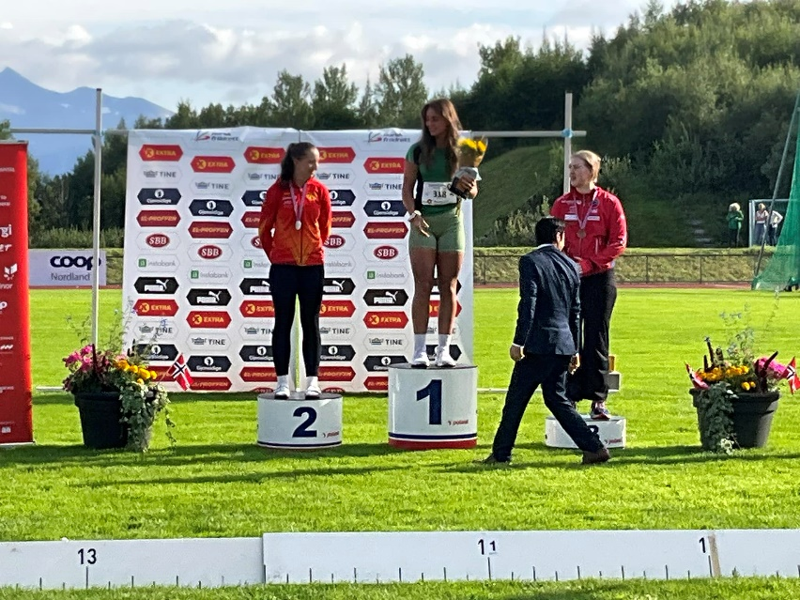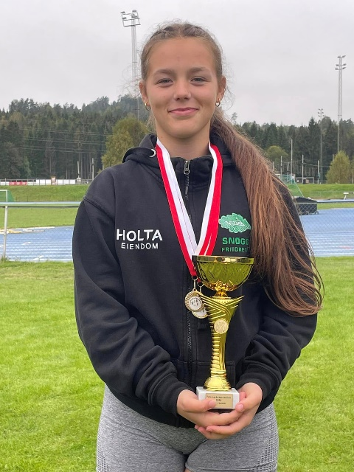
Sarah med gull i slegge under NM-Junior i Bodø, og Janna med premien som beste kaster i Telemarkskarusellen

Internasjonale mesterskap og landskamper
Vebjørn Hovdejord ble tatt ut til internasjonale representasjonsoppgaver også i 2024. Det første var Nordisk mesterskap for senior i Malmø i midten av mai, hvor han løp inn til bronse på 3000 m hinder og 4. plass på 5000 m. Under Nordisk Mesterskap Para Athletic i Bollnäs i Sverige i august løp Jonathan Tranberg inn til bronsemedaljer i klasse MT63 på 100 og 200 m.

Klubben var representert ved Sarah-Christine Mikkelsen og Julie Lie Karlberg i slegge under en kastlandskamp mot Danmark i Oslo i starten på juni. Sarah tok en 2. plass i U23 og Julie en 2. plass i U20. Julie ble også tatt ut til Nordisk juniorlandskamp U20 i Tårnby i Danmark i august, hvor hun ble nr. 7 i slegge.

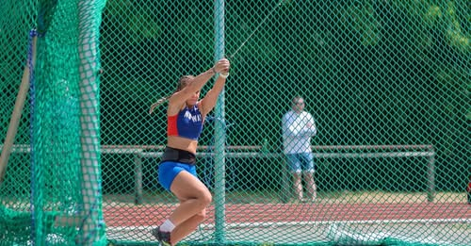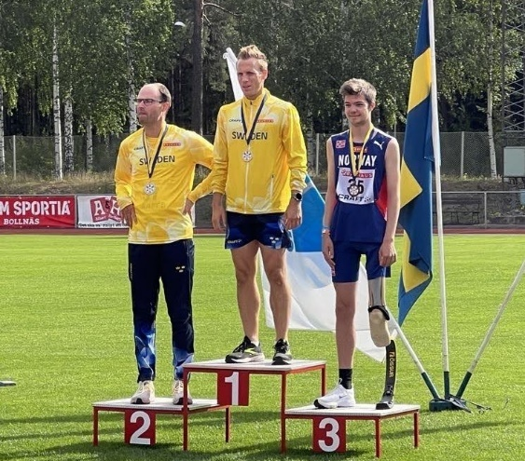
Julie og Jonathan i Norsk landslagsdrakt

Øvrige større stevner
Snøgg har også i 2024 hatt deltakere med på de tradisjonelle storstevnene på Østlandet i juni, Tjalvelekene på Bislett og Tyrvinglekene i Bærum, samt de lokale Herkules/Kjølneslekene og ulike andre stevner. Antall utøvere har imidlertid vært langt lavere enn tidligere år.

Vebjørn Hovdejord deltok også i 2024 på Boysen Memorial på Bislett midt i juni, hvor han forbedret sin pers og kretsrekord på 5000 m fra samme stevne i 2023 med 0,4 sekund til 13.56,16. Vebjørn deltok også på flere internasjonale stevner i Europa, hvor han blant annet satte ny pers på 3000 m Hinder med 8.39,37 i Brussel i Belgia i slutten av mai.

Snøgg var også representert under Barcelona Halvmaraton i februar, og Berlin Maraton i september, ved Espen Vasby. På Halvmaraton løp han på 1:12.27, men det beste løpet presterte Espen i Berlin, hvor han løp inn til ny klubbrekord på maraton med 2:33.38. Suverent best på Halvmaraton i 2024 var imidlertid nok en gang Vebjørn Hovdejord, som løp på 1:07 både i Drammen og i Oslo Maraton. Årsbeste ble 1:07.26 fra Oslo, ca. 2 minutter bak hans kretsrekord fra 2023. Flere av løperne fra løpegruppa deltok også på ulike gateløp rundt omkring på Østlandet, både på 5 km, 10 km, Halvmaraton og Maraton. Blant annet debuterte Kjetil Brårud på Maraton i Oslo i september, og løp inn til sterke 2:44.16 i en alder av 42 år.

Caroline Moskar konkurrerte ofte i 2024, og forbedret seg kraftig på alle distanser hun løp fra 3000 m på bane til Maraton. Under Oslo Maraton i slutten av september løp hun inn til pers og ny klubbrekord i Snøgg på flotte 3:14.29, og i tillegg løp hun 10000 m på bane på 41.30,7. Totalt i 2024 gjennomførte hun 3 sterke maratonløp. Holmestrand i april, Oslo i september og Valencia i Spania i desember, hvor hun endte kom i mål ca. 2 minutter bak persen fra Oslo.

Flere av løperne i den store løpegruppa presterte mange gode løp i 2024, både på bane og gateløp gjennom året. Dette førte til en solid bredde på lange baneløp hvor ca. 20 løpere har notert tider på 3000 m, 5000 m og 10000 m på bane, samt hele 25 løpere på 10 km gateløp.

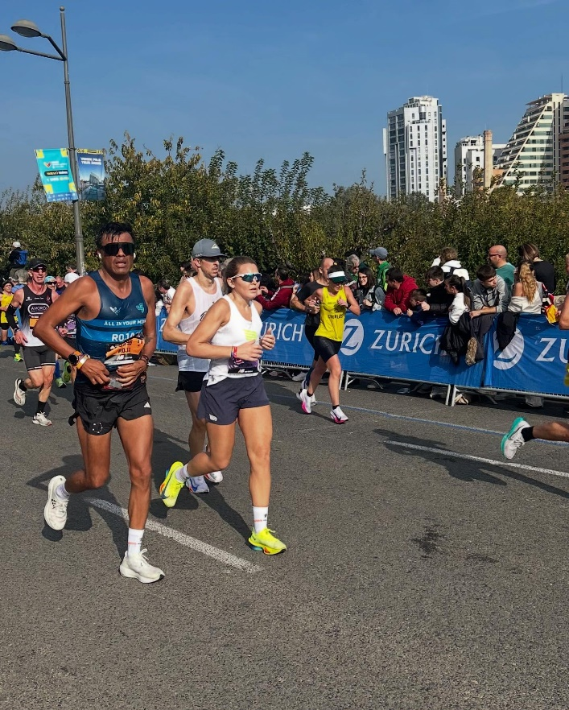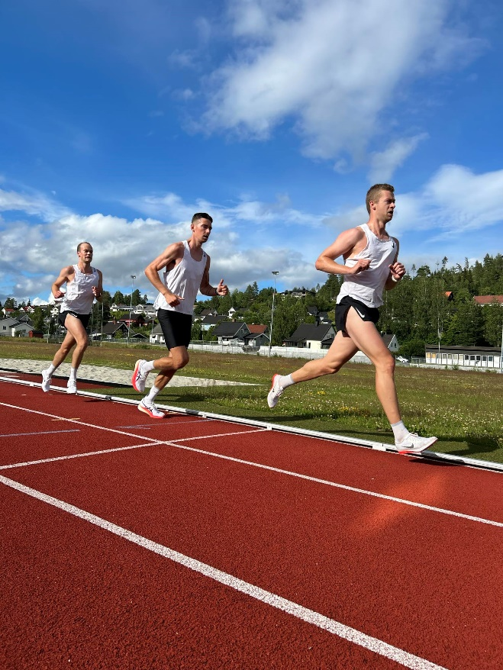
Caroline under Valencia Maraton, og Espen under 10000 m på Notodden i juli hvor 3 løpere løp på 32-tallet

Lokale stevner
Telemarkskarusellen for 11-19 år omfattet 5 stevner i 2024, men med liten deltagelse fra Snøgg i forhold til tidligere år. Beste utøver fra Snøgg sammenlagt i 2024 var Eline Hovde Løndal, som ble nr. 11 i jenteklassen, og i klubbkampen endte Snøgg på 4. plass, bak Rjukan, Herkules og Urædd. Janna Lie Karlberg vant imidlertid i gruppen kast, og var igjen den klart beste kasteren sammenlagt i karusellen i 2024, som i 2023.

Heller ikke under Fylkesmesterskapet på Kjølnes i september var det mange deltagere fra Snøgg. Kun 3 utøvere stilte opp i KM, men Janna Lie Karlberg fikk med seg 3 gull og 1 sølv i J14 i kastøvelsene, og Eline Hovde Løndal tok 2 gull og 1 sølv i J11, mens Ingrid Anne Nilsen Haugen tok 1 bronse i J12.

Eline markerte seg kraftig på ulike løpsdistanser i 2024, og løp fort på alle distanser fra 60 m til 3000 m på bane, noe som ga henne flere klubb- og kretsrekorder i klasse 11 år, blant annet bestenoteringer i Telemark på både 400 m og 3000 m.

Nye klubbrekorder
Det er satt mange nye klubbrekorder for senior også i 2024, både på bane og gate. Flere av klubbrekordene er også nye kretsrekorder i Telemark. Utendørs på bane ble det satt nye rekorder av Vebjørn Hovdejord på 1500 m, 5000 m, 3000 m hinder og 5 km gateløp. Rekord-ene på 5000 m og 5 km gate er også kretsrekorder for senior. Det ble også satt nye klubb-rekorder på maraton i 2024, både for menn og kvinner, av Espen Vasby og Caroline Moskar.

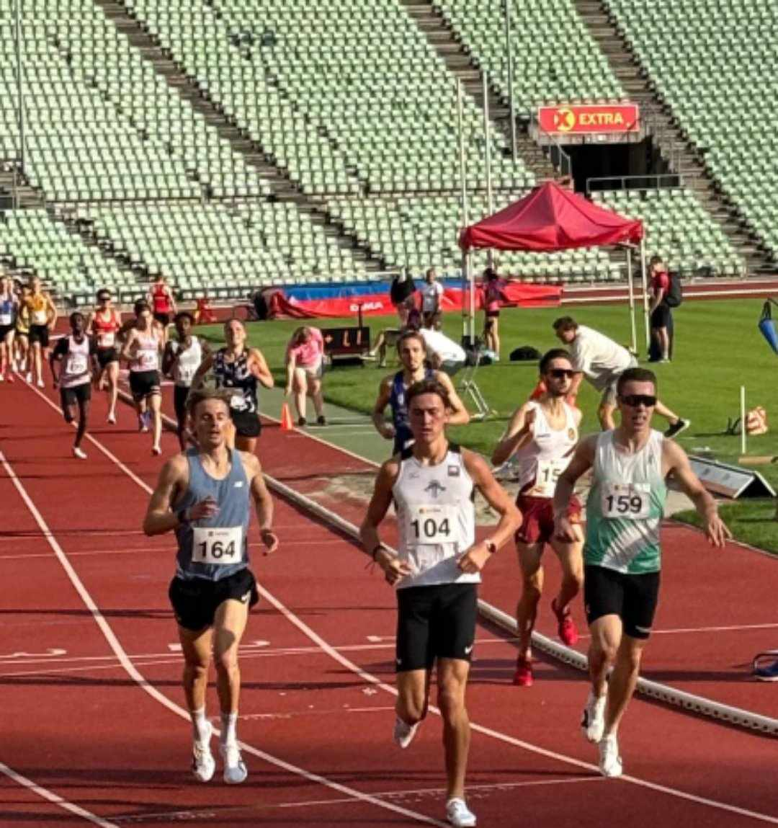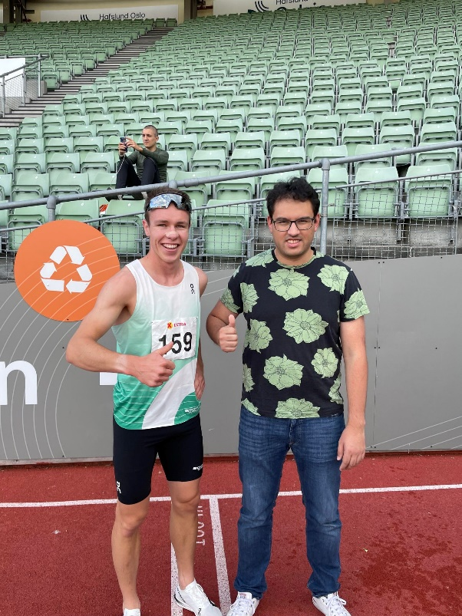
Vebjørn inn til klubbrekord på 1500 m på Bislett med 3.48,54, og gratuleres av tidligere rekordholder etter løpet

For gutter og jenter har Shideh Sadeghi satt ny klubbrekord i tresteg klasse J19 år, Julie Lie Karlberg i slegge J18, Janna Lie Karlberg i slegge og spyd klasse J13 år, Bendik Kaafjeld Søråsdekkan i slegge G12 og Eline Hovde Løndal på 80 m, 400 m, 600 m, 3000 m, 200 mhk og 5 km i J11. Eline har også satt bestenoteringer i Telemark på 80 m, 400 m, 3000 m og 5 km. For gutter og jenter ble satt totalt 11 nye rekorder i 2024, mot 8 året før, av 5 utøvere.

For øvrig vises det til statistikkdelen av årsberetningen, hvor fullstendig oversikt over resul-tater og plasseringer i mesterskap, nye klubbrekorder og plasseringer/årsbesteresultater for de enkelte utøvere på landsstatistikken fremgår, samt nyheter og reportasjer på Snøggsiden.

Egne stevner:
Vi har hatt mindre aktivitet på stevnefronten også i 2024, enn tidligere år. Noe av grunnen til dette har vært overgangen til nytt påmeldings- og stevnesystem iSonen, som gjorde at opp-gaven som stevneansvarlig i klubben ble overført fra Tore Bredesen til Peer Olav Moen. Vi arrangerte igjen det årlige stevnet i Telemarkskarusellen, onsdag 15.05.2024, med god deltag-else. På grunn av liten medlemsmasse, med få personer å spille på, ser vi at det blir vanskelig å arrangere dette stevnet fremover, og vi har foreløpig sagt nei til å arrangere stevnet i 2025.

Vi arrangerte totalt 6 stevner, alle utendørs, samt ett terminfestet sleggestevne 22.06.24 som ble avlyst. Det ble da arrangert følgende stevner i 2024: Løpsstevne 19.4., karusellstevne 15.5., kaststevne 5.6., med innlagt World Ranking Competition i slegge, løpsstevne 5.7., sleggestevne WRC 7.8., og høststevne i løp og kast 8.10. I tillegg var vi teknisk arrangør / medarrangør på det første Bluesløpet lørdag 17. august, et sertifisert gateløp på 5 og 10 km med start og mål ved Politistasjonen. Løpet samlet rundt 200 deltagere i 2024, og var vellyk-ket. Stort sett alle arrangement ble holdt under gode forhold og med mange sterke resultater.

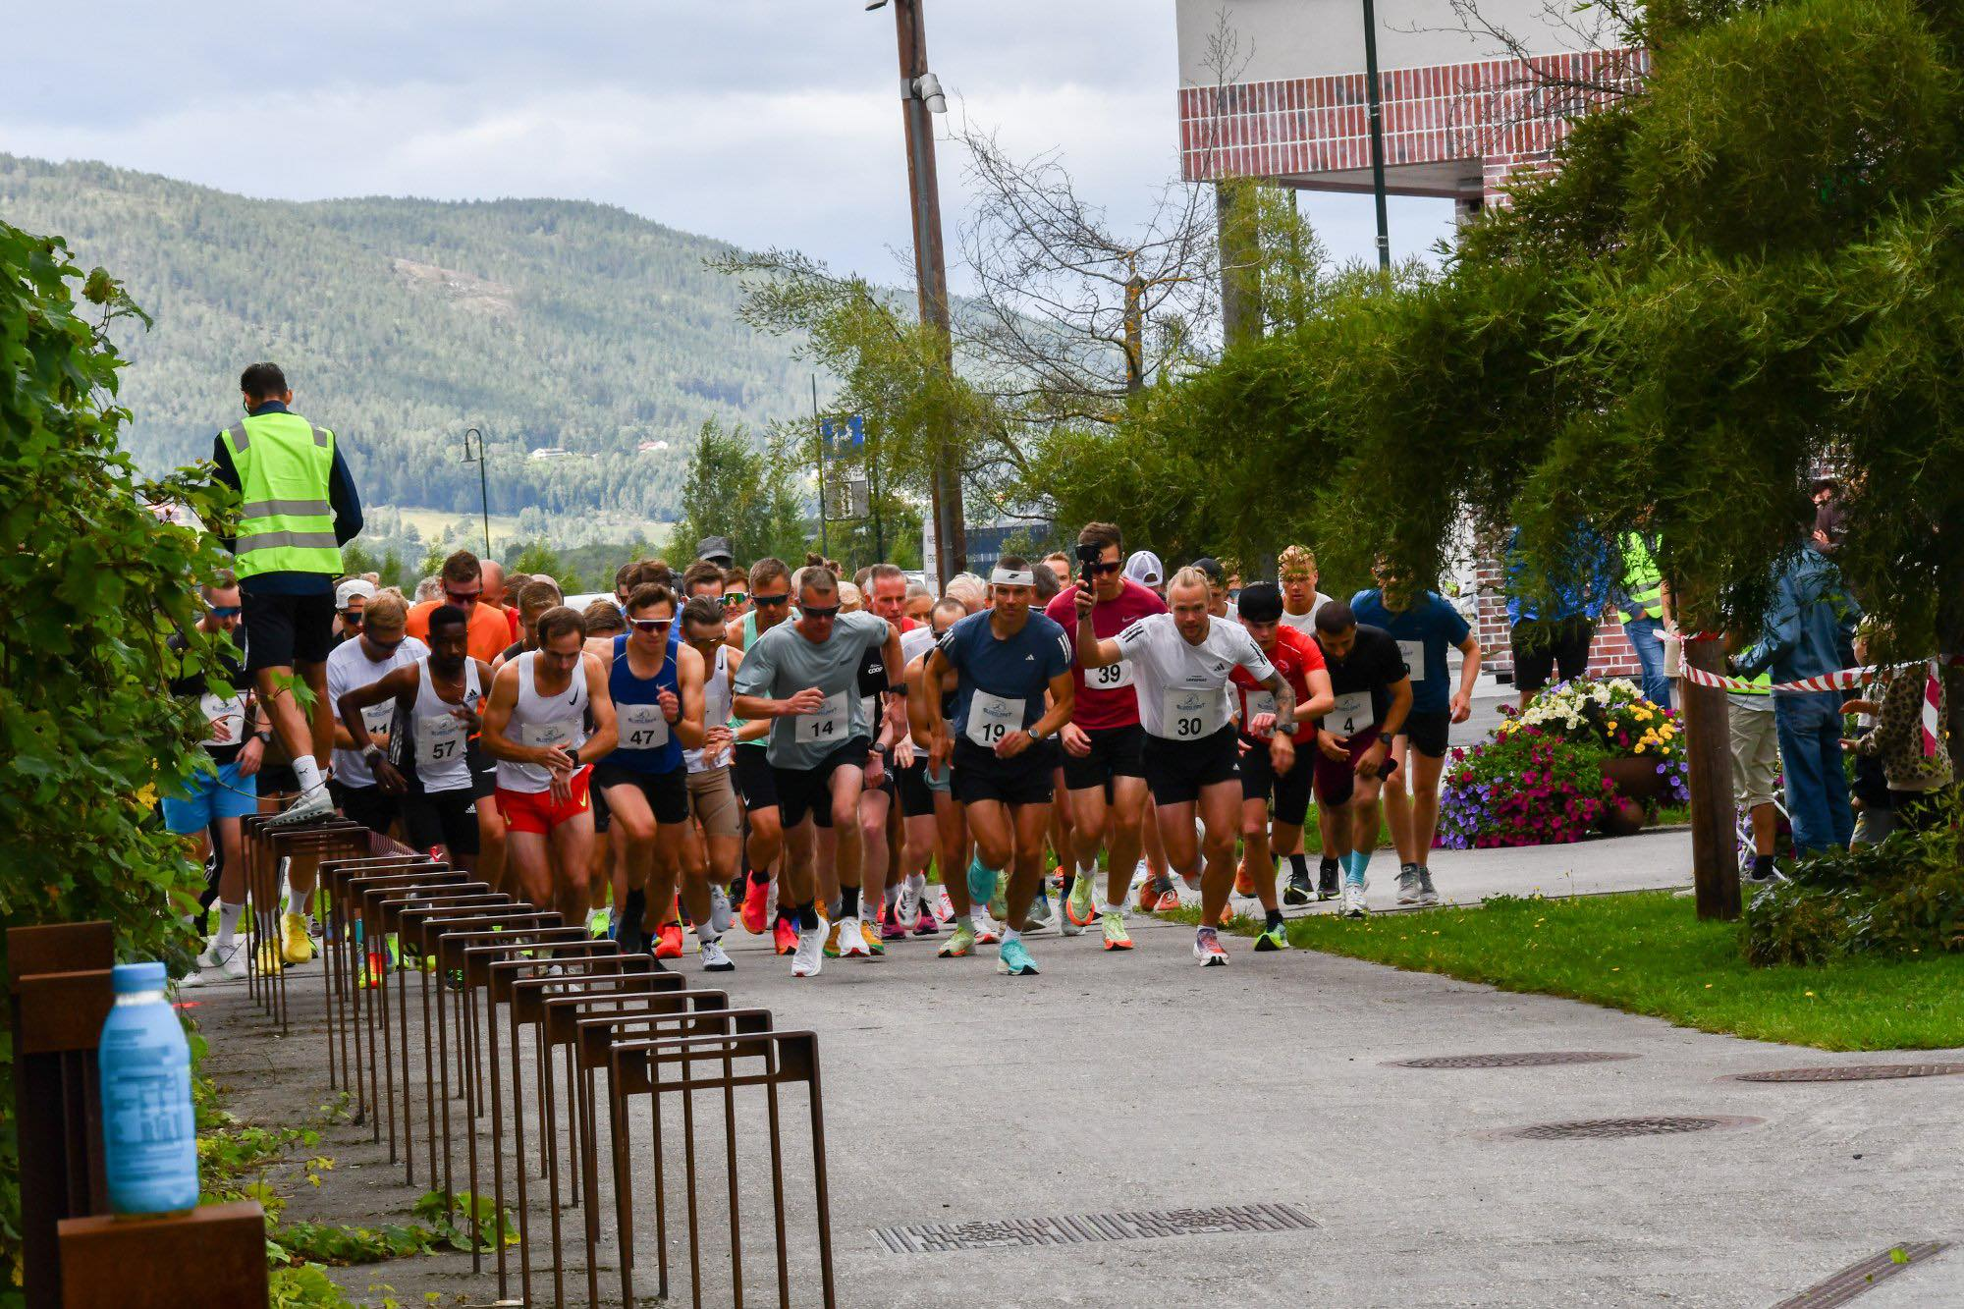
Fra starten på Bluesløpet 2024, med 10 km feltet som legger ut fra Bok og Blueshuset

Annen aktivitet
Klubben har også deltatt på ulike arrangementer utenfor banen i 2024, blant annet Tinfosløpet, som igjen ble arrangert med god deltagelse, Bluesløpet i sentrum og NM i terrengløp lang løype på høsten. Mange av klubbens løpere har også i 2024 deltatt på store gateløp på 5 km, 10 km, halvmaraton og maraton, både i Norge og utenlands.

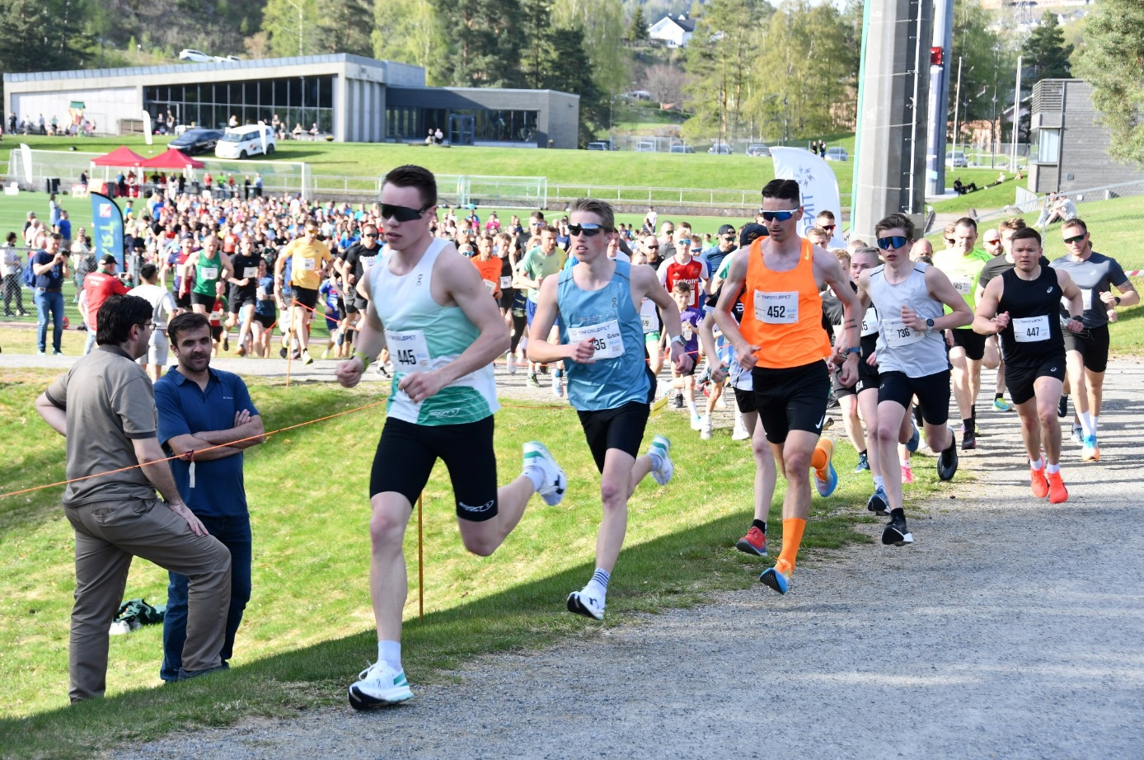
Vebjørn Hovdejord, Espen Vasby og Rune Godal Kimerud blant de 5 beste fra start i Tinfosløpet

Notoddenlekene, v/Stein Olav Odden:
Den 35. utgaven av lekene ble arrangert lørdag 19. oktober 2024. Det ble igjen et vellykket arrangement med 84 påmeldte på stevnet og 120 på banketten. Full fart i hallen med storslått innmarsj med Notodden Bymusikk, staslig åpning med ordfører, varaordfører og Anne Katrine Aas fra Friidretts forbundet, Para utøver kontakt fra kretsen. Røde kors var til stede under hele stevnet, og Lions Notodden hjalp til med arrangering av stille lengde.

Banketten ble igjen arrangert på Blueshuset med god underholdning av Olav Ajer trio, og ikke minst utøverne selv. Denne gangen startet vi banketten tidligere, og ønsket maten servert kl. 17.30. Dette slo positivt ut med mere tid til dans og opptredener.

Bygging av nye haller gjorde at vi kun hadde gamlehallen. Det ble satt ut stoler langs ribbeveggen slik at publikum kom nærmere utøverne, noe alle synes var bra. Kanskje vi kan gjøre det samme neste år? Veldig mange gode tilbakemeldinger fra utøvere, ledere, foreldre, kretsen og politikere.

Økonomisk gikk det veldig bra, da økonomigruppa har gjort en god jobb. Veldig dyrt for banketten, men veldig lettvint. Utfordringen med å skaffe nok midler er den største jobben.
Utgiftene har skutt i været, dette gjelder i hovedsak arrangeringen av banketten. Neste års leker ble påbegynt straks årets leker var gjennomført. Blueshuset er allerede booket, det samme er idrettshallene. Over 50 søknader om støtte er sendt.

Leder for lekene foreslår å senke prisene tilbake til 2023 nivå, til kr. 300,- (400,-) for banketten og kr. 100,- (150,-) for stevnet. Videre har Økonomi gruppen (Nils, Svend, Jens Marius og Stein Olav) økt aktiviteten betraktelig, noe som resulterte i et bra resultat i 2024. Målet for denne gruppa er å gjøre det enda bedre i 2025. Arrangementet ble vellykket, både stevnet i hallen og ikke minst banketten på Blues huset.

Videre på forberedelse / evaluerings møtet var det 15 stykker som kunne møte. Denne gruppen består av 23 personer, som alle er villige til å hjelpe til, og oppgaver ble fordelt. Det fine med denne gruppen er at her har vi klart å få med og holde på foreldre og utøvere som egentlig er ferdig med friidretten, i tillegg til aktive og deres foreldre.

Lekene i 2025 blir arrangert lørdag 18. oktober! Det er bare moro for meg (Stein Olav) som leder av arrangementet å jobbe med alle som er med, og bidra til å arrangere dette stevnet. «Nei» er noe jeg sjelden hører når jeg ber om hjelp.

Kurs:
Tov Christian Tangen-Moen og Anders Laukvik deltok i desember 2023 på en dagssamling i forhold til Trener 2 - Etterutdanning i løp, i Bærum Idrettspark. Denne samlingen har imidlertid ikke ført til noen ytterligere kursdeltagelse ennå. Vi har også stående ubrukte midler som er øremerket trenerutdanning, så her er det muligheter til å ta videre trenerkurs.

Dugnad:
Klubben har ikke hatt inntektsbringende dugnader i 2024, men vi har hatt flere folk i aksjon i ulike prosjekter på Sport, hvor det største har vært arbeidet med ferdigstilling av ny tidtakerbu/ lagerbygg. Her har Anders Laukvik og Per Karlberg vært de største bidragsyterne, med blant annet innredning av tidtakerbua og utvendig maling. En flott gjeng møttes for første strøk med maling på tidtakerbua like før sommeren i 2023. Dessverre så rakk ikke tiden til videre, slik at strøk 2 måtte vente til 2024. Vi har også hatt flere dugnader ute på banen, i forbindelse med opprydding, luking og drift av banen.

Utmeldinger/innmeldinger
Vi har hatt 1 utmelding fra gruppa i 2024, da Markus Aseged Nesholen meldte overgang til Sem IF i Tønsberg fra 01.01.2025. Samtidig har vi fått 1 ny innmelding, da Christian Bredesen, kom tilbake til Snøgg Friidrett fra 01.01.2025, etter 2 år i Steinkjer FIK. Christian har imidlertid hatt ferierepresentasjon for Snøgg fra midten av juni til slutten av august 2024.

Medlemstall
Antall medlemmer i klubben svinger litt i løpet av året. Vi står nå registrert med 89 medlemmer pr. 31.12.2024, omtrent det samme som året før. Variasjonen gjennom året skyldes en del utmeldinger første kvartal, når faktura for medlemskontingent sendes ut, og så øker medlem-stallet igjen utover året. Pr. 20.02.2025 står vi eksempelvis registrert med 75 medlemmer.

Økonomi
Klubbens økonomi er god. Vi har ca. kr. 1.000.000 på drift og sparekonto. På konto for trenerutdanning har vi fremdeles kr. 45.000 igjen av tidligere mottatte midler.
Av sponsorer har vi:
- Brendemo Lakkering & Vedlikehold - kr 5.000 (første av 3 år)
- Holta Eiendom - kr 15.000 (andre av 3 år)
- MDM Transport AS - kr 1.000
- Betongpumperen AS - kr 10.000
Fra Spillorama Notodden har vi mottatt kr. 33.000, og fra Norsk Tipping, Grasrotandelen, ca. kr. 16.000 fra 45 grasrotgivere.

Det har vært forholdsvis liten idrettsaktivitet også i 2024, og vi har derfor brukt noe mindre penger på aktivitet, men mer penger på anlegg og utstyr. Når aktivitetsnivået igjen tar seg opp må det derfor gjøres en betydelig innsats i forhold til å skaffe nye inntekter til klubben.

Driftsinntektene i 2024 har vært på kr. 813.917,- og driftsutgiftene utgjorde kr. 688.832,-. Inkludert renteinntekter på kr. 17.794,- ble driftsresultatet da et overskudd på kr. 142.879,-. Sum egenkapital er på kr. 1.951.419,-, en økning på kr. 142.879,- fra 2023. Egenkapitalen består av bankinnskudd på ca. 1.320.000,- og verdien av tidtakerbygget, utstyr og lignende.

Rekruttering
Friidrettsskolen er fortsatt et av våre viktigste rekrutteringstiltak. På en normal treningskveld har vi hatt opptil 10-15 i gruppa 11-12 år og eldre, mens det har vært litt varierende fremmøte på idrettsskolen. Men det har blitt merkbart færre utøvere de siste årene etter koronaperioden. Vi må derfor gjøre en felles innsats for å rekruttere og beholde de unge i friidrettsgruppa.

Styret takker for nok et godt friidrettsår!

Sigrun Lie Per Karlberg Anders Laukvik

Edis Zubovic Therese Kolsrud Lars Andreas Arud

Bahati Kahindo Tore Bredesen

NYE KLUBBREKORDER SESONGEN 2024 – SNØGG FRIIDRETT

Menn senior:
Maraton : Espen Vasby Berlin/GER 29.09.24 2:33.38

Menn senior og junior 22:
1500 m : Vebjørn Hovdejord Oslo Bislett 18.07.24 3.48,54
5000 m : Vebjørn Hovdejord Oslo Bislett 18.06.24 13.56,16
3000 m H : Vebjørn Hovdejord Brussel/BEL 26.05.24 8.39,37
5 km gateløp : Vebjørn Hovdejord Drammen 07.04.24 14.45

Kvinner senior:
Maraton : Caroline Moskar Oslo 21.09.24 3:14.29

Kvinner junior 20:
5 km gateløp : Eline Hovde Løndal Geithus 12.10.24 23.21

Gutter 12 år:
Slegge 3 kg/119: Bendik Kaafjeld Søråsdekkan Bærum 16.06.24 14,97

Gutter 11 år:
5 km gateløp : Kjetil Hagen Nymoen Notodden 17.08.24 22.43

Jenter 19 år:
Tresteg : Shideh Sadeghi Notodden 15.05.24 9,18

Jenter 18 år:
Slegge 4 kg/119: Julie Lie Karlberg Sandnes 29.06.24 51,62

Jenter 14 år:
Slegge 4 kg/119: Janna Lie Karlberg Notodden 08.10.24 38,09
Spyd 500 gram : Janna Lie Karlberg Notodden 08.10.24 26,21

Jenter 11 år:
80 m el.tid : Eline Hovde Løndal Rjukan 05.06.24 12,37
400 m : Eline Hovde Løndal Notodden 05.07.24 72,09
600 m : Eline Hovde Løndal Kjølnes 15.09.24 1.56,20
3000 m : Eline Hovde Løndal Notodden 08.10.24 12.47,9
5 km gateløp : Eline Hovde Løndal Geithus 12.10.24 23.21
200 mhk 68,0 : Eline Hovde Løndal Notodden 15.05.24 41,49

KRETSREKORDER TELEMARK FIK SENIOR OG JUNIOR SESONGEN 2024:

Menn senior og junior 22:
5000 m 18.06.24 Bislett Vebjørn Hovdejord Snøgg 13.56,16
5 km gate 07.04.24 Drammen Vebjørn Hovdejord Snøgg 14.45

Menn junior 22:
3000 m H 26.05.24 Brussel/BEL Vebjørn Hovdejord Snøgg 8.39,37

BESTENOTERINGER TELEMARK FIK GUTTER OG JENTER SESONGEN 2024:

JENTER:

11 år:
80 m el.tid 05.06.24 Rjukan Eline Hovde Løndal Snøgg 12,37
400 m 05.07.24 Notodden Eline Hovde Løndal Snøgg 72,09
3000 m 08.10.24 Notodden Eline Hovde Løndal Snøgg 12.47,9
5 km gate 12.10.24 Geithus Eline Hovde Løndal Snøgg 23.21

Bestemannspremier 2024 (Fra 11 år og eldre):

GUTTER:
Løp: Christian Bredesen 2005 400 m 56,49 756
Hopp: Aslak Hovde Eek 2013 Høyde 1,05 i 769
Kast: Jon Fredrik Gjuv Lia 2013 Slegge 2 kg 17,66 626

JENTER:
Løp: Eline Hovde Løndal 2013 60 m 9,21 i 902
Hopp: Ingrid Anne Nilsen Haugen 2012 Tresteg 7,63 813
Kast: Janna Lie Karlberg 2010 Slegge 3 kg 46,21 1146

Utmerkelser:

O. Aug. Aarnes pokal for 2024 tildeles:
Therese Kolsrud – Therese har kommet inn som et friskt pust i Snøgg, etter å ha bodd utenfor byen i mange år. Som tidligere aktiv i sprint og hopp på høyt nivå har hun stor kompetanse på trenersiden, og da hun flyttet tilbake til Notodden tok hun kontakt med klubben og spurte hva hun kunne bidra med. Snøgg Friidrett er derfor glade for at Therese bidrar til klubben både som trener, og i klubbens styre, og hun tildeles med dette O. Augs. Aarnes pokal for 2024 for sin innsats i klubben.

Styrets innsatspokal for sesongen 2024 tildeles:
Sigrun Lie – Sigrun har bidratt med en stor innsats i Snøggs styre gjennom flere år, både som styremedlem, nestleder og nå i det siste som leder. Hun stiller alltid opp på klubbens ulike arrangementer og stevner, både som dugnadsarbeider og funksjonær, samtidig som hun er leder i klubben. Hun fortjener en oppmerksomhet for sin innsats, og tildeles derfor styrets innsatspokal for 2024.

Styrets pokal til beste jente og gutt for sesongen 2024 tildeles:
Janna Lie Karlberg – Janna har hatt en svært positiv utvikling gjennom det siste året, hvor hun gikk over fra 2 kg´s til 3 kg´s slegge. I sin første sesong med slegga på 3 kg som hoved-øvelse forbedret hun seg med over 10 m fra året før, men manglet litt på søsterens klubbrekord i J14. Hun satte imidlertid en klar klubbrekord med 4 kg´s slegge, og har slått Julies klubb-rekorder med den tyngste slegga. Årets besteresultat på 46,21 med 3 kg´s slegge gir hele 1146 poeng etter Tyrvingtabellen, som er den beste poengsummen totalt sett i Snøgg i 2024.

Snøgg seniorråds bragdpokal til beste seniorprestasjon for 2024 tildeles:
Vebjørn Hovdejord – Vebjørn har også i 2024 hatt en god sesong, og har forbedret sine personlige rekorder kraftig på 1500 m og 3000 m hinder. På 5000 m forbedret han sin klubb- og kretsrekord til 13.56,16 og løp i tillegg enda et løp på 13.56 under NM. Han tok også en ny bronse på 3000 m hinder under Nordisk mesterskap for senior, i tillegg til en 4. plass på 5000 m. I hoved-NM ble det 4. plass på 3000 m H og 8. plass på 5000 m. I tillegg forbedret han klubbrekorden på 1500 m i Snøgg fra 3.59,92 til 3.48,54 og løp 3000 m H på 8.39,37 i Belgia.

TOPP-PLASSERINGER MESTERSKAP OG REPRESENTASJON 2024:

Kvinner/jenter:

NM innendørs, Steinkjer, 17.-18.02.2024:
Bronse - Shideh Sadeghi, Snøgg - Lengde u.t. 2,29 U20

Kastlandskamp junior, Norge - Danmark, Sogn i Oslo, 01.06.2024:
2. plass - Sarah-Christine Mikkelsen, Snøgg - Slegge 4 kg 56,03 KS
2. plass - Julie Lie Karlberg, Snøgg - Slegge 4 kg 49,69 KU20

NM Hovedmesterskapet senior, Sandnes, 27.-29.06.2024:
4. plass - Sarah-Christine Mikkelsen, Snøgg - Slegge 4 kg 54,45 KS
6. plass - Julie Lie Karlberg, Snøgg - Slegge 4 kg 51,62 KS

NM junior, Bodø, 02.-04.08.2024:
Gull - Sarah-Christine Mikkelsen, Snøgg - Slegge 4 kg 54,10 K U23

Nordisk juniorlandskamp U20, Tårnby i Danmark, 10.-11.08.2024:
7. plass - Julie Lie Karlberg, Snøgg - Slegge 4 kg 48,03 K U20

Ungdomsmesterskapet 15-19 år, Oslo Bislett, 30.08.-01.09.2024:
Gull - Julie Lie Karlberg, Snøgg - Slegge 4 kg 51,20 J 18/19

Ungdomslekene (Regionale Ungdomsleker) 13-14 år på Rjukan, 07.-08.09.2024:
Gull - Janna Lie Karlberg, Snøgg - Slegge 3 kg 46,21 J 14
Sølv - Janna Lie Karlberg, Snøgg - Kule 3 kg 8,86 J 14
Sølv - Janna Lie Karlberg, Snøgg - Spyd 400 g 31,61 J 14
Bronse - Janna Lie Karlberg, Snøgg - Diskos 750g 22,74 J 14

Menn/gutter:

NM Veteraner innendørs, Stangehallen, 27.-28.01.2024:
Sølv - Roar Uglem, Snøgg - Kule 6,0 kg 10,50 MV 55-59

NM innendørs, Steinkjer, 17.-18.02.2024:
8. plass - Christian Bredesen, Steinkjer - 800 m 1.59,89 MS

Ungdomsmesterskapet innendørs 15-22 år, Sandnes, 08.-10.03.2024:
Sølv - Christian Bredesen, Steinkjer - 800 m 1.57,82 G 18/19
6. plass - Christian Bredesen, Steinkjer - 1500 m 4.08,09 G 18/19

NM Terrengultra, Skien, 04.05.2024:
48. pla. - Sveinung Aas, Snøgg - 88 km 13:28.00 MS

Nordisk mesterskap senior, Malmø i Sverige, 18.-19.05.2024:
Bronse - Vebjørn Hovdejord, Snøgg - 3000 m H 8.50,55 MS
4. plass - Vebjørn Hovdejord, Snøgg - 5000 m 14.24,09 MS

NM Veteraner, Stjørdal, 21.-23.06.2024:
Gull - Roar Uglem, Snøgg - Kule 6,0 kg 11,47 MV 55-59
5. plass - Roar Uglem, Snøgg - Diskos 1,5 kg 31,84 MV 55-59

NM Hovedmesterskapet senior, Sandnes, 27.-29.06.2024:
4. plass - Vebjørn Hovdejord, Snøgg - 3000 m H 8.41,23 MS
8. plass - Vebjørn Hovdejord, Snøgg - 5000 m 13.56,68 MS

Nordisk Mesterskap Para Athletic, Bollnäs i Sverige, 10.-11.08.2024:
Bronse - Jonathan Tranberg, Snøgg - 200 m 37,82 M T63
Bronse - Jonathan Tranberg, Snøgg - 100 m 18,30 M T63

VM Veteraner, Gøteborg i Sverige, 13.-25.08.2024:
35. pla. - Roar Uglem, Snøgg - Kast 5-kamp 874 p MV 55-59
(22,82 (6 kg) - 8,89 (6 kg) - DNS (1,5 kg) - DNS (700 g) - DNS (11,34 kg)

NM og UM terrengløp lang løype, Ekebergparken i Oslo, 13.10.2024:
13. pla. - Vebjørn Hovdejord, Snøgg - 10 km (9,0) 28.12 MS

NM 10 km gateløp, Hole, 19.10.2024:
33. pla. - Vebjørn Hovdejord, Snøgg - 10 km 31.11 MS

SERIERESULTATER 2024:
- Herrelaget ble nr. 20 i 3. divisjon i landsserien i 2024 med 11.984 poeng på 20 øvel-ser, en tilbakegang med 750 poeng og 10 plasser fra 10. plassen i 2023. Laget bestod av 9 utøvere, fra 19-58 år. Største poengscorer var Vebjørn Hovdejord med 2.759 p. på 3 øvelser. 1. laget vant igjen en klar seier i kretsserien for Telemark, ca. 1.000 poeng foran Rjukan. 2. laget gikk kraftig tilbake, med ca. 2.060 p., fra en 4. plass til en 10. plass i kretsserien. Laget bestod av 10 utøvere, og fylte kun opp 13 av 20 øvelser.
- Damelaget hadde en fin fremgang i 2024 med ca. 1.150 p., fra en 79. plass i 2023 til en 60. plass i 3. divisjon i landsserien i 2024. Laget bestod av 7 utøvere, og største poengscorer var Janna Lie Karlberg med 2.119 poeng på 5 øvelser. Laget kom på 4. plass i kretsserien, som ble vunnet av Herkules.
- I veteranserien oppnådde herrelaget i 3. divisjon 3.875 poeng på 9 resultater i 2024, ca. 750 poeng svakere enn i 2023. Dette holdt til en 16. plass av 20 lag, og laget rykker dermed ned i 4. divisjon i 2025. Kvinnelaget i 4. divisjon, som var nytt, oppnådde 1.163 p. på 3 resultater, som holdt til en 40. plass i 2024.
- I Teleserien for gutter og jenter ble det en kraftig tilbakegang for guttene i 2024, med ca. 3.700 poeng fra 2023, til 13.087 poeng på 20 øvelser. For første gang på mange år klarte vi heller ikke å stille et 2. lag i 2024. Laget endte over 6.000 poeng bak Rjukan, som vant serien klart.
Jentene hadde en mindre tilbakegang i 2024, med 690 poeng, og oppnådde 16.337 p. på 20 øvelser, mens 2. laget kun inneholdt 7 resultater av 20 mulige, som ga 2.510 p. 1. laget ble nr. 5 i Teleserien, ca. 3000 poeng bak Urædd som vant knepent.

PLASSERINGER PÅ LISTE OVER DE BESTE I LANDET I HVER ØVELSE:

Menn senior innendørs 2024:
60 m 273. Adrian Svendsen, Snøgg 7,90
200 m 203. Adrian Svendsen, Snøgg 25,54
213. Christian Bredesen, Steinkjer 25,67
400 m 56. Christian Bredesen, Steinkjer 53,91
77. Markus Aseged Nesholen, Snøgg 58,44
600 m 11. Christian Bredesen, Steinkjer 1.26,96
800 m 13. Christian Bredesen, Steinkjer 1.57,82
99. Markus Aseged Nesholen, Snøgg 2.16,57
1500 m 38. Christian Bredesen, Steinkjer 4.08,09
Høyde 99. Adrian Svendsen, Snøgg 1,50
Lengde 94. Adrian Svendsen, Snøgg 5,27
Kule 19. Roar Uglem, Snøgg 9,86
21. Adrian Svendsen, Snøgg 9,14

Kvinner senior innendørs 2024:
Lengde u.t. 60. Shideh Sadeghi, Snøgg 2,29

Menn senior utendørs 2024:
100 m 288. Adrian Svendsen, Snøgg 12,33
200 m 272. Adrian Svendsen, Snøgg 25,40
320. Markus Aseged Nesholen, Snøgg 26,18
400 m 169. Christian Bredesen, Snøgg 56,49
196. Adrian Svendsen, Snøgg 58,02
204. Markus Aseged Nesholen, Snøgg 58,39
800 m 145. Tibo Coremans, Snøgg 2.03,01
246. Sofiane Meslier, Snøgg 2.13,65
262. Markus Aseged Nesholen, Snøgg 2.16,05
314. Ismael Palomo, Snøgg 2.27,66
327. Ola Hellenes, Snøgg 2.32,71
1500 m 28. Vebjørn Hovdejord, Snøgg 3.48,54
3000 m 179. Espen Vasby, Snøgg 9.06,79
281. Eskil Lindestad, Snøgg 9.47,60
338. Rune Godal Kimerud, Snøgg 10.15,6
367. Tibo Coremans, Snøgg 10.28,49
420. Steinar Hagen Nymoen, Snøgg 11.03,8
442. Tobias Møretrø, Snøgg 11.13,3
444. Jarle Vaa, Snøgg 11.14,7
454. Bård Sundsli, Snøgg 11.24,39
500. Simen Veseth, Snøgg 12.17,9
518. Tov-Christian Isaksen, Snøgg 12.41,3
5000 m 11. Vebjørn Hovdejord, Snøgg 13.56,16
110. Espen Vasby, Snøgg 15.41,4
155. Lars Andreas Arud, Snøgg 16.30,5
293. Stian Kleven, Snøgg 19.36,8
304. Bård Sundsli, Snøgg 19.48,1
307. Torfinn Hansen Rjukan, Snøgg 19.50,1
324. Kim Rune Lia, Snøgg 20.48,9
331. Vlastimir Jovanovic, Snøgg 21.12,7
334. Sondre Stenersen, Snøgg 21.24,7
10000 m 46. Espen Vasby, Snøgg, Snøgg 32.38,31
67. Kjetil Brårud, Snøgg 34.31,7
69. Lars Andreas Arud, Snøgg 34.40,50
71. Eskil Lindestad, Snøgg 34.48,2
107. Henrik Vilhelm Dybdahl, Snøgg 40.16,3
3000 m Hinder 4. Vebjørn Hovdejord, Snøgg 8.39,37
Kule 35. Roar Uglem, Snøgg 10,33
46. Adrian Svendsen, Snøgg 9,08
90. Christian Bredesen, Steinkjer 7,09
103. Tore Bredesen, Snøgg 6,16
Diskos 43. Roar Uglem, Snøgg 30,51
47. Adrian Svendsen, Snøgg 29,92
88. Tore Bredesen, Snøgg 17,38
94. Christian Bredesen, Steinkjer 15,91
Slegge 37. Roar Uglem, Snøgg 23,09
Spyd 64. Adrian Svendsen, Snøgg 31,20

Kvinner senior utendørs 2024:
3000 m 129. Caroline Moskar, Snøgg 12.14,78
5000 m 86. Caroline Moskar, Snøgg 20.48,7
10000 m 36. Caroline Moskar, Snøgg 41.30,7
Tresteg 70. Shideh Sadeghi, Snøgg 9,18
Kule 58. Julie Lie Karlberg, Snøgg 9,02
80. Janna Lie Karlberg, Snøgg 7,79
Diskos 76. Janna Lie Karlberg, Snøgg 19,88
Slegge 4. Sarah-Christine Mikkelsen, Snøgg 56,03
11. Julie Lie Karlberg, Snøgg 51,62
34. Janna Lie Karlberg, Snøgg 38,09
Spyd 55. Janna Lie Karlberg, Snøgg 24,88

Gutter og jenter utendørs (fra og med 13 år):
G 18/19 (2006/2005)
400 m 41. Christian Bredesen, Snøgg 56,49

J 18/19 (2006/2005)
Tresteg 9. Shideh Sadeghi, Snøgg 9,18
Kule 4 kg 14. Julie Lie Karlberg, Snøgg 9,02
Slegge 4 kg 1. Julie Lie Karlberg 51,62

G 17 (2007)
200 m 57. Markus Aseged Nesholen, Snøgg 26,18
400 m 41. Markus Aseged Nesholen 58,39
800 m 37. Markus Aseged Nesholen 2.16,05

G 16 (2008)
100 m 76. Jonathan Borhaug Tranberg, Snøgg 18,22
200 m 64. Jonathan Borhaug Tranberg 37,82

J 15 (2009)
Kule 3 kg 75. Ulfhildur Lif Isaacs, Snøgg 5,82
Diskos 0,75 kg 23. Ulfhildur Lif Isaacs 20,14
Slegge 3 kg 32. Ulfhildur Lif Isaacs 20,31

J 14 (2010)
Kule 3 kg 8. Janna Lie Karlberg, Snøgg 9,13
Kule 4 kg 1. Janna Lie Karlberg 7,79
Diskos 0,75 kg 8. Janna Lie Karlberg 24,17
Diskos 1 kg 2. Janna Lie Karlberg 19,88
Slegge 3 kg 1. Janna Lie Karlberg 46,21
Slegge 4 kg 1. Janna Lie Karlberg 38,09
Spyd 400 g 3. Janna Lie Karlberg 34,03
Spyd 500 g 2. Janna Lie Karlberg 26,21
Spyd 600 g 1. Janna Lie Karlberg 24,88

MEDALJEVINNERE KM - SNØGG FRIIIDRETT 2024
INNENDØRS | Gutter 12 år
3. Kule 3 kg | Bendik Kåfjeld Søråsdekkan | Snøgg | 5,50
UTENDØRS | Jenter 11 år
1. 60 m | Eline Hovde Løndal | Snøgg | 9,53
1. 600 m | Eline Hovde Løndal | Snøgg | 1.56,20
2. Slegge 2 kg | Eline Hovde Løndal | Snøgg | 11,31
UTENDØRS | Jenter 12 år
3. Slegge 2 kg | Ingrid Anne Nilsen Haugen | Snøgg | 18,09
UTENDØRS | Jenter 14 år
1. Kule 3 kg | Janna Lie Karlberg | Snøgg | 9,13
1. Slegge 3 kg | Janna Lie Karlberg | Snøgg | 43,45
1. Spyd 400 g | Janna Lie Karlberg | Snøgg | 32,24
2. Diskos 0,75 kg | Janna Lie Karlberg | Snøgg | 23,57

Besteresultater Snøgg Friidrett 2024
Gull > 1000 p
Janna Lie Karlberg |  |  |  |  |  | 2010 |  |  | Slegge 3 kg | 46,21 |  | 1146
Julie Lie Karlberg |  |  |  |  |  | 2006 |  |  | Slegge 4 kg | 51,62 |  |  |  | 1067
Sølv > 800 p
Eline Hovde Løndal |  |  |  |  |  | 2013 |  |  | 60 m (i) | 9,21 |  | 902
Sigve Bunkholt Tveiten |  |  |  |  |  | 2014 |  |  | Lengde | 3,39 |  | 848
Ingrid Anne Nilsen Haugen |  |  |  |  |  | 2012 |  |  | Tresteg | 7,63 |  | 813
Bronse > 600 p
Shideh Sadeghi |  |  |  |  |  | 2005 |  |  | Lengde u.t. | 2,29 |  | 778
Aslak Hovde Eek |  |  |  |  |  | 2013 |  |  | Høyde (i) | 1,05 |  | 769
Christian Bredesen |  |  |  |  |  | 2005 |  |  | 400 m | 56,49 |  | 756
Markus Aseged Nesholen |  |  |  |  |  | 2007 |  |  | 200 m | 26,18 |  | 729
Bendik Kaafjeld Søråsdekkan |  |  |  |  |  | 2012 |  |  | Lengde u.t. | 1,85 |  | 700
Jon Fredrik Gjuv Lia |  |  |  |  |  | 2013 |  |  | Lengde (i) | 2,86 |  | 662
Elisabeth Borhaug Tranberg (16) |  |  |  |  |  | 2014 |  |  | Kule 2 kg (i) | 2,81 |  | 602

